2. КРАЙОВА ЗАДАЧА ДЛЯ ЗВИЧАЙНИХ ДИФЕРЕНЦІАЛЬНИХ РІВНЯНЬ

2.1. Постановка задачі

Крайова задача - це задача, метою якої є розв’язок звичайного диференційного рівняння n-того порядку (n≥2), для якого виконуються n незалежних між собою додаткових умов, що поставлені при декількох значеннях незалежної змінної
У загальному виглядi крайова задача для звичайного диференцiального рiвняння формулюється таким чином [1-3,5].
Знайти такий розв'язок y=y(x) ЗДР n-го порядку (n≥2)
F(x, y, y', ..., y^{(n)})=0, (2.1)
для якого виконуються n незалежних мiж собою крайових умов виду
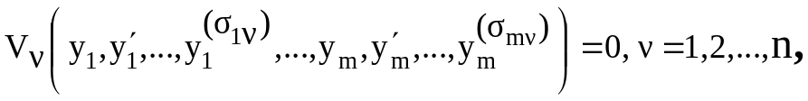, (2.2)
де y_{i}=y(x_{i}), y_{i}^{(s)}=y^{(s)}(x_{i}) - значення невідомої функції і її похідних в точках x_{i}; σ_{iν} ≤ n-1; m≥2 - число точок x_{i}. Якщо диференцiальне рiвняння i крайовi умови лiнійнi, то таку задачу називають лiнійною крайовою задачею.
Вiдзначимо, що крайова задача не завжди має розв'язок, а якщо має, то він може бути не єдиним.
Пiд лiнійною крайовою задачею n-го порядку розумiють лiнійне ЗДР n-го порядку (n≥2) вiдносно шуканої на вiдрiзку [a,b] функцiї y=y(x) :

р_{n} (x) y(n)+р_{n-1} (x)y(n-1)+...+р₁ (x)y'+ р₀ (x)y=f(x), (2.3)

яка разом зі своїми похiдними до (n-1) - го порядку задовольняє n незалежних крайових yмов в заданнiй системi точок x_{i} , i=1,2,...,m на вiдрiзку [a,b] :
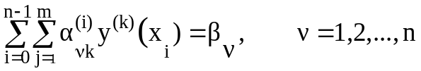, (2.4)
де р_{j}(x), f(x) - заданi неперервнi функцiї на вiдрiзку [a,b] i р_{n}(x)≠0, α^{(i)}_{vk} i β_{v} - заданi постiйнi.
Якщо f(x)=0 на [a,b], то рiвняння (1.3) називають однорiдним, а iнакше - неоднорiдним. Якщо β_{v} = 0, то однорiдними називають крайовi умови. Лiнійну крайову задачу називають однорiдною, якщо однорiдними є i рiвняння, i крайовi умови. В іншому випадку лiнійну крайову задачу називають неоднорiдною.
Розв'язати крайову задачу - означає знайти таку функцiю y=y(x), яка задовольняла б i рiвняння, i крайові умови.
Якщо крайовi умови заданi тiльки у двох точках x₁=a i x₂=b, то їх називають двоточковими :
Наприклад, для лiнійного ЗДР другого порядку
a(x)y''+b(x)y'+c(x)y=d(x) (2.5)
крайовi умови можуть бути заданi одним з таких способiв:
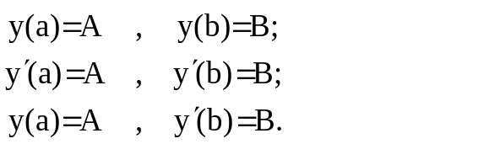 (2.6)
У бiльш загальному виглядi крайовi умови для рiвняння (2.5) є такими:
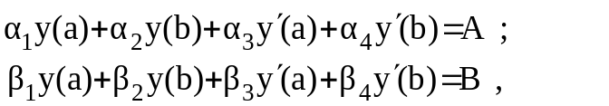 (2.7)
де α_{i} , β_{i} , A, B - вiдомi числа. Очевидно, крайовi умови (2.6) є окремими випадками умов (2.7). Наприклад, першi iз умов (2.6) виникають з (2.7) при α₁=1, α₂=α₃=α₄=0 i β₂=1.
Вiдзначимо, що вiдрiзок [a,b], на якому ведеться пошук розв'язку, замiною змiнних 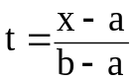 може бути приведений до вiдрiзка [0,1], тому далi будемо розглядати крайовi задачi саме на цьому вiдрiзку.

2.2. Характеристика методiв розв'язування
Вiдрiзняють точнi (аналiтичнi) i наближенi (числовi) методи розв'язання крайових задач. Точнi методи дозволяють одержати шукану функцiю у виглядi точного аналiтичного виразу i вивчаються в курсi диференцiальних рiвнянь. Hа жаль, розв'язати крайову задачу таким чином вдається лише для вузьких класiв рiвнянь. Наближенi методи дозволяють одержати розв'язок, як завгодно мало вiдмінний вiд точного, i подiляються на три групи: скiнчено-рiзницеві методи, методи зведення крайової задачi до послiдовностi задач Кошi, проекцiйнi методи.
У скiнчено - рiзницевих методах похiднi, якi входять у диференцiальнi рiвняння, замiнюються їх скiнчено - рiзницевими апроксимацiями i крайова задача зводиться до розв'язання системи алгебраїчних рiвнянь вiдносно значень шуканої функцiї у вузлах сiтки.
Метод стрiльби приводить розв'язання крайової задачi до розв'язання послiдовностi задач Кошi.
Проекцiйнi методи (коллокацiй, Гальоркiна) дозволяють отримати шукану функцiю у виглядi лiнiйної комбiнацiї деяких базисних функцiй ϕ_{j}(x), j=0,1,...,n:
Коефiцiєнти с_{j} ( j=1,2,...,n ) визначаються з вимог тотожностi або близькостi наближеного y_{набл} (x) i точного y(x) розв'язків у рядi точок x_{i}. Для цього наближений розв'язок y_{набл}(x) пiдставляють у диференцiальне рiвняння i знаходять нев'язку - рiзницю лiвої та правої частин рiвняння в точках x_{i}.
Проекцiйнi методи вiдрiзняються один вiд одного способом мiнiмiзацiї цiєї нев'язки. У методi коллокацiй нев'язки в точках x_{i} (i=1,...,n) прирiвнюють до нуля i одержують систему лiнійних алгебраїчних рiвнянь (СЛАР) вiдносно шуканих коефiцiєнтiв с_{j}. До такої ж системи зводиться метод Гальоркiна, в основi якого лежить вимога ортогональностi базисних функцiй до нев'язки. У будь-якому з цих методів пiсля знаходження коефiцiєнтiв a_{j} за допомогою функцiї y_{набл}(x) можна одержувати наближенi значення точного розв'язку y(x) у будь-якiй точцi вiдрiзка [a,b].

2.3. Метод скiнчених рiзниць для лiнійних диференціальних рівнянь другого порядку

Ідея методу скінченних різниць полягає в тому, що похідні, які входять в диференціальне рівняння і граничні умови, замінюються їх скінченно-різницевими апроксимаціями. Таким чином розв’язок крайової задачі зводиться до розв’язку системи алгебраїчних рівнянь відносно значень шуканої функції у вузлах сітки.
Розглянемо диференційне рівняння другого порядку з такими крайовими умовами
(2.8)
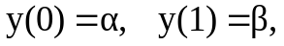 (2.9)
де a,b,c,d – задані функції незалежної змінної х
Оскільки крайові умови задані у двох точках, то їх називають двоточковими, і крайова задача є двоточковою.
Розв’язати крайову задачу означає знайти таку функцію y = f(x), яка задовольняла б і рівняння і крайові умови.
Будемо вважати, що ця задача має єдиний розв'язок, який двічі неперервно диференційований.
Розіб’ємо відрізок [0,1], на якому будемо шукати розв’язок, на рівні частини довжиною h (крок), де
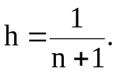

Позначимо точки поділу відрізка [0,1] 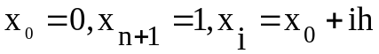, (i= 1, 2,…, n). Точки x₀ та x_{n+1} називають граничними, а x_{i} внутрішніми вузлами. У кожному внутрішньому вузлі апроксимуємо похідні невідомої функції y=y(x) скінченими різницями.
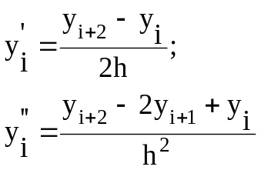 (i= 1, 2,…, n)
Підставляючи в рівняння (1.1) скінчено-різницеві вирази для похідних, та позначивши а_{i} = а(х_{i}), b_{i} = b(x_{i}), c_{i} = c(x_{i}), d_{i} = d(x_{i}) отримуємо рівняння
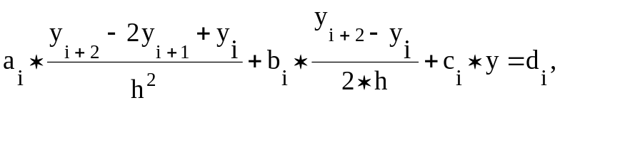 (2.10)
При у₀ = α, і у_{n+1}=β, y₀, у_{1…} у_{n} , y_{n+1} можна розглянути як наближені значення функції у=у(х) у вузлах сітки x₀, х_{1…} х_{n.}, x_{n+1.} Кожне з n рівнянь є лінійним алгебраїчним відносно y_{i+1},y_{i}, y _{i-1}.
Після нескладних перетворень останнє рівняння має вигляд:
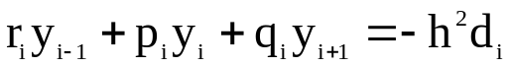
де
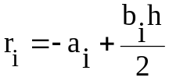, 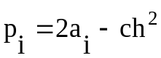, 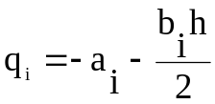, i = 1…n,
n – кількість вузлів, які інтерполюються.
Отже, щоб знайти n наближених значень у_{1…} у_{n} розв' язку у(х) крайової задачі необхідно сформувати та розв'язати систему n лінійних алгебраїчних рівнянь.
В матричній формі система має вигляд:

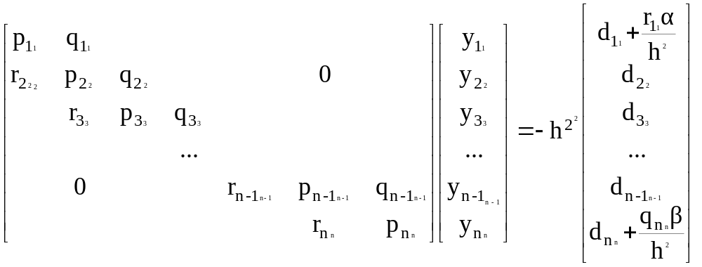 (2.11)

Розглянемо приклад 3.1. Методом скінчених різниць знайти розв'язок крайової задачі
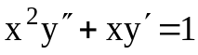 (2.12)
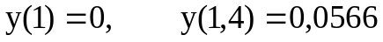 (2.13)
Розв'язок. Підставимо в рівняння (2.12) скінченно-різницеві вирази для похідних і отримаємо систему скінченно-різницевих рівнянь
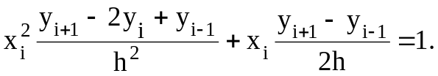
Після приведення подібних членів отримаємо
(2.14)
Вибираємо крок h=0.1. Тоді отримаємо три внутрішніх вузла x_{i} = 0.1·i + 1 (i = 1, 2, 3). Запишемо рівняння (2.14) для кожного з цих вузлів і отримаємо систему
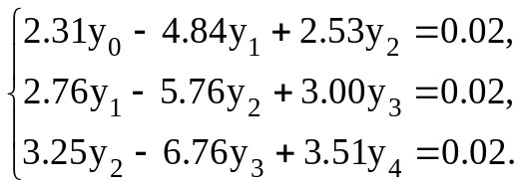 (2.15)
В граничних вузлах маємо у₀ = 0, у₄ = 0.0566.
Далі розв’язуємо систему (3.8) і отримуємо наближені значення
у₁ = 0.0046, у₂ = 0.0167, у₃ = 0.0345.
Точний розв’язок нашого рівняння має вигляд: 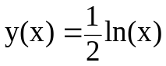.
Для порівняння представимо значення точного розв’язку в цих точках: y(х₁) = 0.0047, у(х₂) = 0.0166 y(x₃) = 0.0344.
Приклад 3.2.:Методом скiнчених рiзниць на вiдрiзку [0,1] знайти розв'язок рiвняння 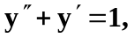, який задовольняє крайові умови: y(0)=0; y(1) =1, n=5 .
Розв'язок. Сiтка утворена вузлами x₀=0, x₁=0,167 , x₂=0,333 , x₃=0,5 , x₄=0,667, x₅=0,833, х₆ = 1. У нашому випадку a_{i}=1, b_{i}=1, c_{i}=0, d_{i}=1. Тому r_{i}=-0,916, q_{i} = -1.083, , p_{i}=2, h=1/6=1/(5+1). Система для визначення п’ятьох значень сiткової функцiї має вигляд
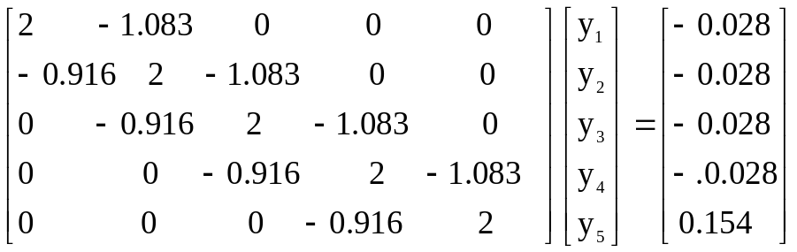

Розв'яжемо її методом, наприклад, Гаусса і одержимо :
y₁=0,6857 ; y₂=0,711416 ; y₃=0,7587 ; y₄=0,8244, y₅ = 0.9056.

1)Побудова графіку для кількості вузлів 5
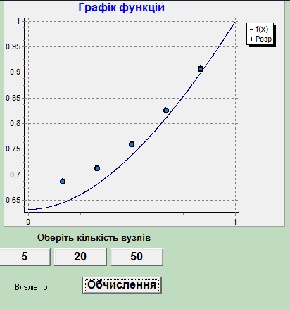

2) Вивiд СЛАР у матричній формі та таблиці значень для кількості вузлів 5
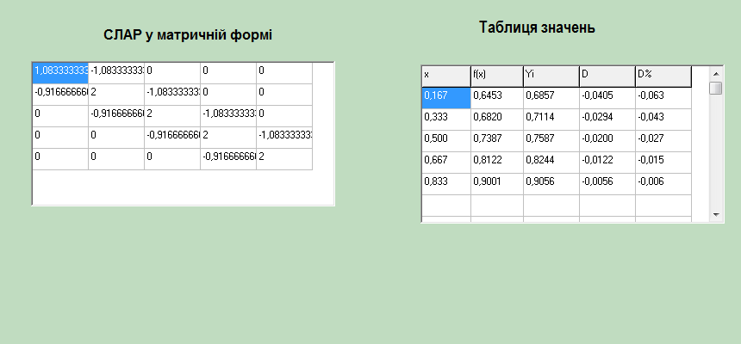

2) Побудова графіку для кількості вузлів 20
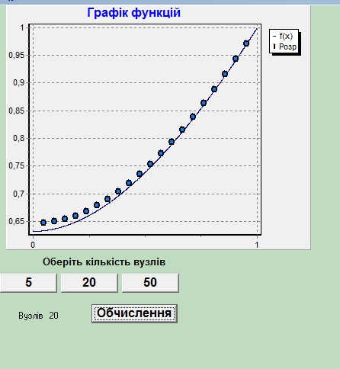

4) Вивiд СЛАР у матричній формі та таблиці значень для кількості вузлів 20
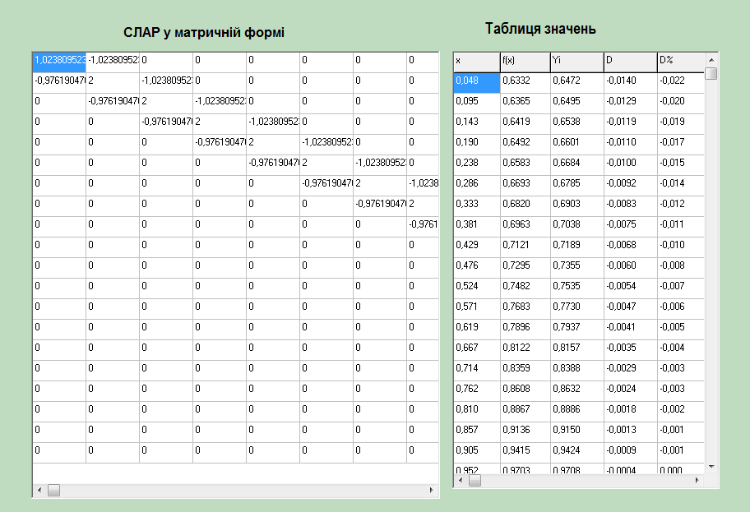

3) Побудова графіку для кількості вузлів 50
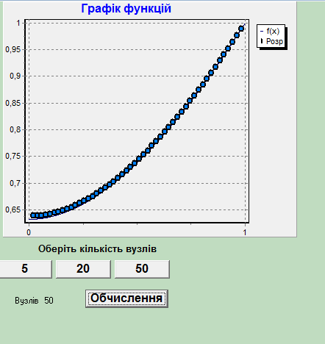

2.4. Метод стрільби

Розглянемо крайову задачу для рівняння другого порядку, розв'язаного відносно другої похідної:

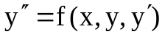 (2.16)
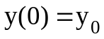 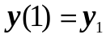 (2.17)

В цій задачі необхідно знайти інтегральну криву, яка виходить з точки 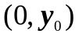та потрапляє у точку 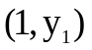.
Суть методу стрільби полягає приведенні розв'язання крайової задачі до розв'язання послідовності задач Коші .для того самого рівняння (2.16).
Якщо замість умови 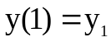 було б задано початкові умови 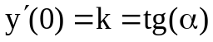, то ми отримали б задачу Коші,
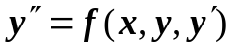
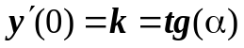 (2.18

розв’язком якої було б деяке 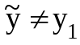 (рис.1).
Очевидно, розв’язок задачі Коші y=y(x) залежить від параметра – нахилу дотичної до інтегральної кривої у початковій точці 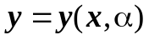 (рис.1).
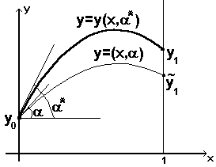

Рис.1 Метод стрільби
Змінюючи , можна знайти таке його значення 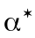, що 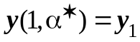. Інакше кажучи, при 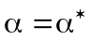 розв’язок крайової задачі співпадає із розв’язком задачі Коші. Таке значення можна знайти шляхом розв’язання нелінійного алгебраїчного рівняння:
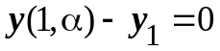, (2.19
або 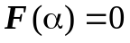.
Це рівняння відрізняється від звичайного запису тим, що функцію F(x) не можна представити у аналітичному вигляді, оскільки вона є розв’язком задачі Коші (2.18). Для розв’язку цього рівняння може бути використаний будь-який з відомих методів розв’язку нелінійних рівнянь.
Покажемо як працює метод половинного ділення для розв’язання цього рівняння. Знаходимо початковий відрізок 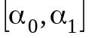, в якому знаходиться значення α*. На кінцях цього відрізку функція F(x) набуває значення різних знаків. Для цього розв’язок задачі Коші 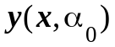повинно знаходитись при х=1 нижче точки y₁, a y(x,α₁)- вище. Далі знаходимо 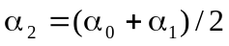 і при α=α₂ знову розв’язуємо задачу Коші, але з іншими граничними умовами: 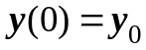, 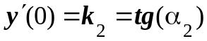. З двох відрізків 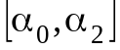 та 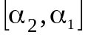 залишаємо той, на якому функція F(x) міняє знак. Процес пошуку розв’язку припиняється тоді, коли буде знайдено таке значення α, при якому розв’язок задачі Коші при х=1 буде мало відрізнятись від у₁.
Для розв’язку рівняння (2.19) використовуються і інші методи. Розглянемо метод Ньютона. Перевагою цього метода є те, що він швидко збігається та не потребує знання додаткових точок.
Формула метода Ньютона для нелінійних рівнянь має вигляд:
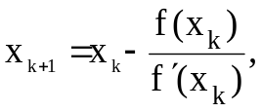
де к – номер ітерації, к=0,1,2,.… Застосувавши цю формулу до розв’язання рівняння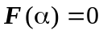, одержимо:

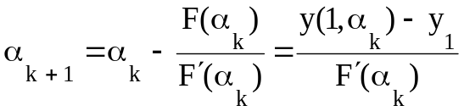
Похідну у знаменнику цієї формули можна отримати використавши кінцево-різницеву апроксимацію:
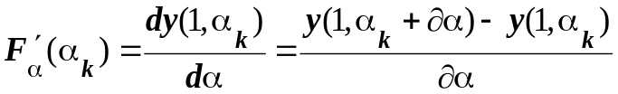

де 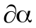 - достатньо мале відхилення α.

Таким чином, алгоритм метода Ньютона для розв’язання крайової задачі полягає у наступному:
- Вибираємо початкове наближення 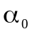, к=0, ε, .
- Розв’язуємо задачу Коші для рівняння з початковими умовами y(0)=0, 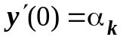 та знаходимо y(1)=y(1, 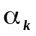).
- Задаємо достатньо мале та знову обчислюємо задачу Коші для того ж рівняння, але з початковими умовами y(0)=0, 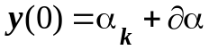
одержимо 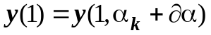і обчислимо 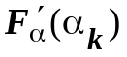.
- За формулою Ньютона обчислимо 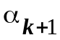.
- Якщо 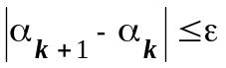, де ε – достатньо мала величина, то результати розв’язання останньої задачі Коші приймаються як розв’язок вихідної крайової задачі. Якщо ця нерівність не виконується, то α_{к+1} вважається черговим наближенням до α*, а ітераційний процес продовжується з пункту 2 при k=k+1.

Розглянемо приклад 4.1. Необхідно розв’язати крайову задачу методом стрільби із розв’язанням нелінійного рівняння методом Ньютона з кінцево-різницевою апроксимацією похідної.
Вивести таблицю, що містить аргумент, точний та наближений розв’язки, абсолютну та відносну похибки. А також графіки точного та наближеного розв’язків на одному полі.
Nвар | Рівняння | Аналітичний розв’язок
9 | 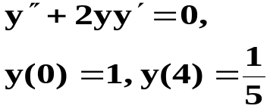 | 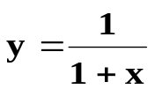

Виконати додаткове завдання: оцінити затрати на розв’язування при допустимій похибці ε=0.1,0.01,0.001.
Проілюструємо основні моменти програмної реалізації розв’язку задачі.
Оголосимо функцію, що повертатиме значення другої похідної заданої функції:

double func(double x, double y, double yp)
{
return -2*y*yp;
}

Реалізуємо функцію для розв’язку задачі Коші. Для розв’язку задачі Коші скористаємося методом Рунге-Кутта-Фельберга четвертого порядку:

double RKF(double x0, double y0, double h, double yp)
{
double k0=h*(func(x0,y0,yp));
double k1=h*(func(x0+2.0*h/9.0,y0+2.0*k0/9.0,yp));
double k2=h*(func(x0+h/3.0,y0+k0/12.0+k1/4.0,yp));
doublek3=h*(func(x0+3.*h/4.0,y0+69.0*k0/128.0-243.0*k1/128.0+135.0
*k2/64.0,yp));
double k4=h*(func(x0+h,y0-17.0*k0/12.0+27.0*k1/4.0-27.0*k2/5.0+
16.0*k3/15.0,yp));

double y=y0+k0/9.0+9.0*k2/20.0+16.0*k3/45.0+k4/12.0;
return y;}

Зазначимо межі проміжку, у якому працюватимемо із функцією, а також крок, із яким рухатимемося до кожної наступної точки на проміжку, та початкову точність для методу:

double a=0;
double b=4;
double h=0.1;
double eps=0.1;
Організуємо можливість вибору точності для методу:

if (RadioButton1->Checked==true) eps=0.01;
if (RadioButton2->Checked==true) eps=0.001;
if (RadioButton3->Checked==true) eps=0.0001;

Для роботи необхідні змінні, а саме такі, що позначатимуть: кількість значень аргументу на проміжку, масиви значень аргумента, значень функції, отриманих чисельним методом та точним обрахунком для α_{к}:

int n0=(b-a)/h+1;

double *x= new double[n0+1];
double *y= new double[n0+1];
double *yk= new double[n0+1];

Оголосимо масиви, що також міститимуть значення аргумента, наближені та точні значення функції, але із урахуванням відхилення від α. Також оголосимо масиви для похибок значень (різниця між точним та наближеними значеннями) з та без урахування відхилення для α:

double *xS= new double[n0+1];
double *yS= new double[n0+1];
double *ykS= new double[n0+1];
double *E= new double[n0+1];
double *ES= new double[n0+1];
Створимо масив, що міститиме значення наближень α:
double *Ak= new double[1000];

Задамо початкове значення α та номеру ітерації k, а також початкове відхилення δ:

Ak[0]=0.1;
int k = 0;
double sA = 0.00001;

Перейдемо до організації циклу, що виконуватиметься, поки відповідна булівська змінна матиме «позитивне» значення, а воно буде таким, поки ми не досягнемо відповідної точності результату. Як тільки буде досягнута потрібна точність, змінна набуде «негативного» значення, а тому відбудеться вихід із циклу.

bool zzz=true;
do
{

Для початку задамо початкові умови, що отримуємо з крайової задачі, а також похибку у початковій точці:

x[0]=a;
y[0]= 1 ;
yk[0]= 1/(1+x[0]) ;

E[0]=y[0] - yk[0];

Перейдемо до циклу, за рахунок якого отримуватимемо значення незалежної змінної, значення наближені (шляхом підстановки у формули методу для розв'язання задачі Коші методом Рунге-Кутта-Фельберга четвертого порядку) та точні для функції, а також відповідні похибки значень із урахуванням лише α:

for(int i=0;int(x[i]*100)<int(b*100);i++)
{
double fX;
double Y;
double Yk;
fX = x[i]+h;
Y = RKF(x[i],y[i],h,Ak[k]);
Yk=1/(1+fX);
E[i+1] = fabs(Y-Yk);
x[i+1]=fX;
y[i+1]=Y;
yk[i+1]=Yk; }
Задамо початкові умови, що отримуємо з крайової задачі, а також похибку у початковій точці, але вже для масивів, що надалі використовуватимуться для змінних, які знаходитимуться для α_{к}+δα:

xS[0]=a;
yS[0]= 1 ;
ykS[0]= 1/(1+xS[0]);
ES[0]=yS[0] - ykS[0];

Далі перейдемо до циклу, за рахунок якого отримуватимемо значення незалежної змінної, значення наближені та точні для функції, а також відповідні похибки значень тепер для α_{к}+δα:

for(int i=0;int(xS[i]*100)<int(b*100);i++)
{
double fX;
double Y;
double Yk;
fX = xS[i]+h;
Y = RKF(xS[i],yS[i],h,Ak[k]+sA);
Yk=1/(1+fX);
ES[i+1] = fabs(Y-Yk);
xS[i+1]=fX;
yS[i+1]=Y;
ykS[i+1]=Yk; }

Знайдемо значення похідної у знаменнику формули Ньютона з використанням кінцево-різницевої апроксимації для методу:

double Fa = (yAkS- yAk)/sA;

Далі потрібно знайти значення α_{к+1} згідно формули методу Ньютона. Для цього попередньо потрібне значення функції у кінцевій точці робочого проміжку, тобто друге значення крайової задачі:

double Ykinc = 1/(1+b);
double Ak1= Ak[k];
double Ak2 = Ak1 - (yAk - Ykinc)/Fa;
Виконуємо перевірку того, чи задовольняє різниця між початковим для ітерації значенням α_{к} та обрахованим за методом Ньютона значенням задану точність. Якщо ні, тоді замість початкового значення α_{к} для ітерації беремо α_{к+1} та продовжуємо проводити обрахунки:

if(fabs(Ak2 - Ak1)>eps)
{
k++;
Ak[k]=Ak2;
}

Якщо отримана різниця задовольнила необхідну точність, то виводимо на екран отримані значення аргументу, точне, наближене значення функції, абсолютну і відносну похибки, а також значення α_{к}, за якого була досягнута дана точність, та будуємо графіки точного та наближеного розв’язків:

else
{

ListBox6->Items->Add(eps);
ListBox11->Items->Add(fabs(yb - yn));
ListBox12->Items->Add(fabs((yb-yn)/yb*100));

ListBox7->Items->Add(k+1);
ListBox8->Items->Add(Ak[k]+sA);

for(int i=0;i<=n0;i++)
{
ListBox1->Items->Add(xS[i]);
ListBox2->Items->Add(ykS[i]);
ListBox3->Items->Add(yS[i]);
ListBox4->Items->Add(ES[i]);
ListBox5->Items->Add(ES[i]/ykS[i]*100);

Series1->AddXY(x[i], yS[i]);
Series2->AddXY(x[i], ykS[i]);
Series3->AddXY(x[i], ES[i]);
}

zzz = false;
}
}while(zzz);

2.5. Проекцiйнi методи

Суть проекційних методів полягає в наближеному представленні розв'язку у виглядi скiнченої лiнiйної комбiнацiї заданих функцiй. У ролі цих заданих функцiй, які називають базисними, вибирають, наприклад, тригонометричні функцiї, полiноми, сплайн-функцiї.
Цi методи називають проекцiйними, бо вони зв'язанi зі знаходженням проекцiй наближеного розв'язку в скінченомірному функціональному пiдпросторi.
Проiлюструємо загальний пiдхiд проекцiйних методiв на прикладi двохточочної крайової задачi з однорідними крайовими умовами
r(x)y" + p(x)y' + q(x)y = f(x); (2.20)
y(0) =0, y(1) = 0. (2.21)
Наближений розв'язок u(x) ≈ y(x) цiєї задачi будемо шукати у виглядi
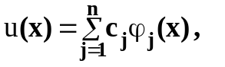 (2.22)
де φ_{j} - двiчі диференцiйованi лiнiйно незалежнi базиснi функцiї, а c_{j} - коефiцiєнти, якi пiдлягають визначенню. Якщо маємо неоднорідні крайові умови, то наближений розв'язок буде мати вигляд
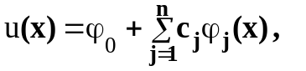
а функцію φ₀, що задовольняє неоднорідним крайовим умовам, можна вибрати у вигляді
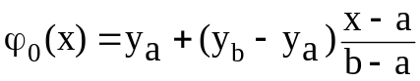 або 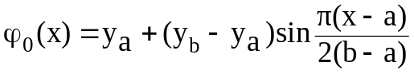 .
Для крайової задачі (2.20) базиснi функцiї φ_{j} вибираємо такими, щоб виконувались однорідні крайовi умови (2.21). Тобто повинні виконуватись рiвності
φ _{j} (0) = φ _{j} (1) = 0, j=1, ..., n. (2.23)
Базисні функції можна вибрати у вигляді тригонометричних функцій
φ _{j} (x) =sin jπx, j=1, ..., n, (2.24)
або у вигляді набору поліномів
φ _{j}(x) = x^{j}(1-x), j=1, ..., n . (2.25)
В цьому випадку наближений розв'язок u(x) має вигляд
u(x)=c₁x(1-x) + c₂x²(1-x) + c₃x³(1-x) + ... + c_{n}x^{n}(1-x)=
=x(1-x)(c₁ + c₂x + c₃x² + ... + c_{n}x^{n-1})
Степiнь такого полiному - n+1. Він дорівнює нулю в точках x = 0 та x = 1, тобто крайові умови (2.21) виконуються.
Вибравши належним чином базиснi функцiї, можна побудувати наближений розв'язок, який задовольняє крайовим умовам незалежно вiд коефiцiєнтiв c_{j}, і він повинен задовольняти i диференцiальному рiвнянню (2.20). Пiдставимо наближений розв'язок u(x) в диференцiальне рiвняння та знайдемо рiзницю мiж його лiвою та правою частинами:
ψ(x, c ₁, c ₂, ..., c _{n}) = r(x)u"+ p(x)u'+ q(x)u - f(x), (2.26)
яка зветься нев'язкою. Нев'язка характеризує вiдхилення наближеного розв'язку u(x) крайової задачi вiд невiдомого нам точного розв'язку y(x). Очевидно, якщо б вдалося пiдiбрати такi коефiцiєнти c_{j}, при яких нев'язка дорівнювала би тотожньо нулю для будь-яких x ∈ [0, 1], то наближений розв'язок u(x) спiвпав би з точним розв'язком y(x). Оскільки не вдається зробити нев'язку тотожньо рiвною нулю, то коефiцiєнти c_{j} підбираються таким чином, щоб нев'язка була по можливостi меншою.
Рiзнi проекцiйнi методи вiдрiзняються мiж собою критерiєм оцiнки нев'язки та, вiдповiдно, способом обчислення коефiцiєнтiв c_{j}.

2.6. Метод Гальоркіна
Методи Гальоркіна в даний час є одними з найбільш універсальних обчислювальних методів і широко застосовуються при розв’язанні чисельних задач. За допомогою методу Гальоркіна можливе проведення досліджень звичайних диференціальних рівнянь, рівнянь в частинних похідних та інтегральних рівнянь.
Важливою перевагою методу Гальоркіна є те, що він забезпечує, по-перше, достатню точність при мінімумі обчислень при нестачі обчислювальних ресурсів, і, по-друге, підвищену точність при одночасному виконанні умови мінімуму машинного часу при виконанні розрахунку.
В цьому методi, як i в методi коллокацiї, будується система лiнiйних алгебраїчних рiвнянь вiдносно коефiцiєнтiв c_{j} лiнiйної комбiнацiї (5.3) базисних функцiй, але в цьому випадку використовується поняття ортогональностi функцiй.
Нагадаємо, що два вектори f та g мають назву ортогональних, якщо дорівнює нулю їх скалярний добуток:
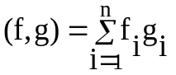.
Нехай координатами цих векторiв є значення функцiй f та g в n вузлах рiвномiрної сiтки на вiдрiзку з кроком h. Тодi умова ортогональностi векторiв, помножена на h, запишеться так:
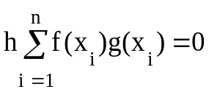
Якщо n∞(чи, що те ж, h0), то лiва частина цього спiввiдношення прямує до 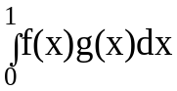.
Функцiї f та g мають назву ортогональних на вiдрiзку [0,1], якщо виконується умова
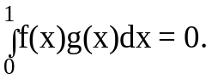 (2.27)
Суть методу Гальоркіна можна сформулювати таким чином. Згідно припущенням, деяка двовимірна задача описується лінійним диференціальним рівнянням (2.20) з граничними умовами (2.21). Якщо пiдставити наближений розв'язок 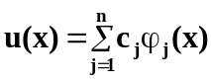 у диференцiальне рiвняння (2.20), отримаємо нев'язку:
ψ(x, c₁, ..., c_{n}) = r(x)*u"+ p(x)* u'+ q(x)*u - f(x)
як функцiю x та невiдомих коефiцiєнтiв c_{j}. В методi Гальоркiна пропонується шукати таку функцiю u(x), щоб нев'язка була ортогональна усiм базисним функцiям φ₁, ..., φ_{n}:
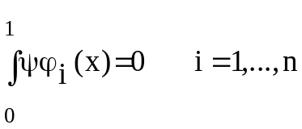 (2.28)
Запишемо кожне з отриманих n рiвнянь бiльш докладно:
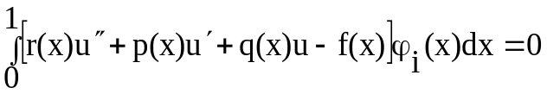.
Пiдставимо в цi рiвняння вираз (5.3) для u(x). Тоді отримаємо
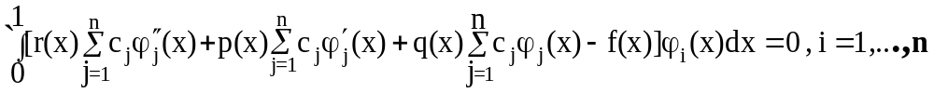
Після нескладних перетворень позначимо
(2.29)
Тодi кожне з рiвнянь системи (2.28) запишеться у виглядi
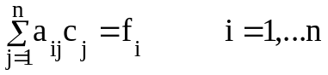
Після розв’язання цієї СЛАУ одним з відомих раніш методів, за допомогою формули (2.22) обчислюємо наближений розв’язок u(x) для будь-якого значення x на відрізку [a,b].
Розглянемо приклад 6.1.
Методом Гальоркіна найти наближений розв’язок рівняння
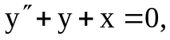 (2.30)
яке задовольняє крайовим умовам
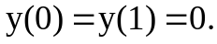 (2.31)
Розв’язок. Вибираємо базисні функції у вигляді поліномів:
Вони лінійно незалежні і задовольняють нульовим крайовим умовам. Наближений розв’язок шукаємо у вигляді
Підставимо у ліву частину рівняння (6.4) y та отримаємо нев’язку
.
Оскільки нев’язка ψ ортогональна функціям u₁(х) та u₂(х), то отримуємо систему:
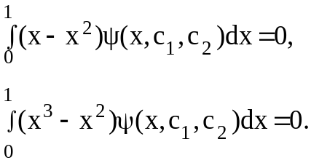
Підставляємо в цю систему значення ψ та обчислюємо інтеграли. Отримаємо систему алгебраїчних рівнянь відносно невідомих коефіцієнтів с₁ і с₂.
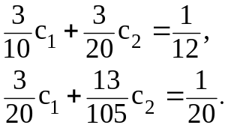
Розв’язуємо систему і одержуємо значення коефіцієнтів с₁ і с₂.
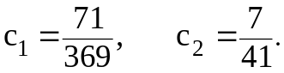
Таким чином,
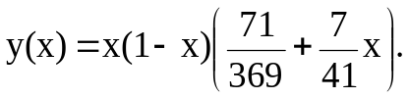
Точний розв’язок диференціального рівняння (6.4) має вигляд:
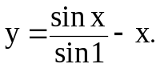
Порівняємо наближений та точний розв’язок задачі (2.29) (6.5) в декількох точках:
При х = 0.25 y_{i} = 0.044, y = 0.044,
при х = 0.50 y_{i} = 0.069. y = 0.070.

Приклад 6.2. Методом Гальоркіна знайти наближений розв’язок рівняння
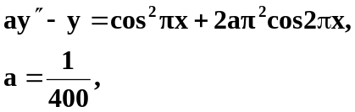
що задовольняє крайовим умовам y(0) = 0, y(1) = 0.
Розв’язок. За систему базисних функцій обираємо тригонометричні функції які мають вигляд:
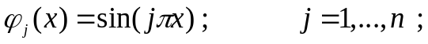,

враховуючи, що точний розв’язок поставленого завдання - 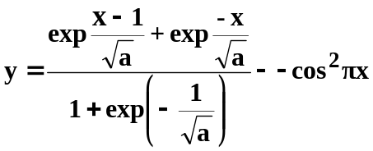.
Виконати додаткове завдання, яке полягає у розв’язанні задачі для трьох значень кількості вузлів сітки n=5, 20, 50 та порівнянні отриманих результатів для двох значень х ( в середині та кінці інтервалу).
Вивести таблицю , що містить аргумент , точний та наближений розв’язки , абсолютну та відносну похибки.
Вивести графіки точного та наближеного розв’язків на одному полі.
На першому етапі ми визначаємо точність, з якою буде працювати наша програма, тобто визначаємо кількість точок, на які буде поділено наш інтервал - i та кількість доданків у формулі Гальоркіна – j. За умовою задане значення i= j=18. За програмою можливі три варіанти :
- i= j=5;
- i= j=10;
- i= j=20;
Далі знаходимо матрицю коефіцієнтів а_{ij} за відповідною формулою методу Гальоркіна:
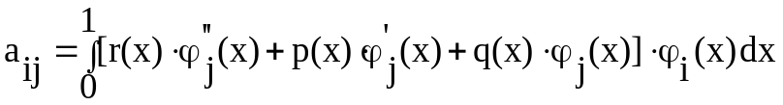
Після цього формуємо вектор f_{i} , який має вигляд:
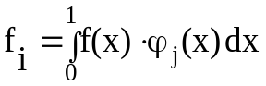 ,
де f(x) – неоднорідна частина рівняння.
Маючи формулу 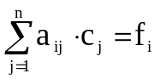 , маємо систему рівнянь з невідомими с_{j}. Дану систему можна розв’язати матричним методом. Тоді отримаємо таку формулу:
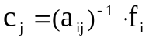.
Тому далі - формуємо матрицю 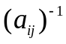 звичайним методом Гауса. Після цього необхідно перемножити матрицю та вектор 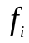. Таким чином ми отримаємо вектор значень с_{j}.
Повертаючись до основної формули методу Гальоркіна - 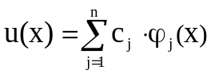 ми тепер знаходимо необхідні значення відповідної функції.
На другому етапі ми будуємо графіки функцій для наочного порівняння точних значень і наближених. Спочатку будуємо графік за точними значеннями, які знаходяться із заданої точної формули:
.
Далі будуємо графік за наближеними значеннями 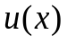, які ми знайшли методом Гальоркіна. Тепер ми можемо наочно порівняти точний і наближений розв’язки.
На третьому етапі ми можемо порівнювати точне і наближене значення в окремо обраній точці, виходячи із заданого інтервалу.
Програмою також передбачена можливість очищення введених результатів та зміна точності підрахунків на будь-якому етапі виконання програми.

Висновки: При виконанні даної розрахункової роботи була програмно розв’язана крайова задача методом Гальоркіна з тригонометричними базисними функціями. Програма показала, що при i=j=20 точний і наближений розв’язки відрізняються наближено на 0,001, що підтверджує ефективність проекційних методів розв’язування крайової задачі, зокрема методу Гальоркіна, як одного з видів вказаних методів.

Скріншоти програми:
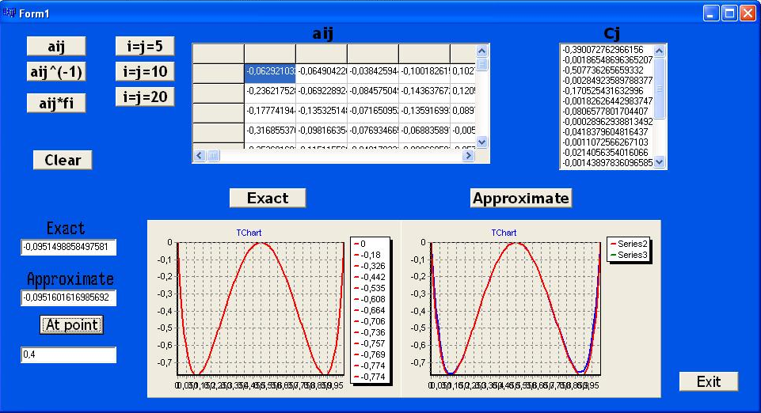

- Вибір точності підрахунку методом Гальоркіна з тригонометричними базисними функціями;
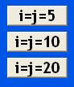
- Побудова точного графіка ;
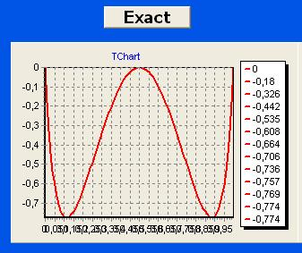
- Знаходження матриці а_{ij} , обернену від неї - (а_{ij})⁻¹, матрицю f_{i} та добуток (а_{ij})⁻¹* f_{i} ;
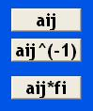
- Виведення матриці а_{ij} та оберненої від неї - (а_{ij})⁻¹;
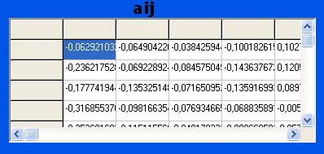
- Знаходження коефіцієнтів С_{j} , необхідних для розрахунку наближених значень;
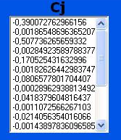
- Графік наближеного значення отриманого методом Гальоркіна;
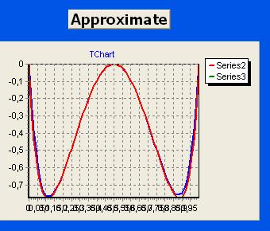
- Перевірка значень за функції у визначеній точці за точним розв’язком і наближеним;
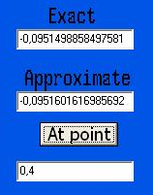

- Функція очищення введених даних та вихід з програми;


Основні фрагменти програми

Unit 1.cpp - Виконання основних функцій вводу і вводу даних. Наявність основних функцій робота з отриманим данними.

#include <vcl.h>
#pragma hdrstop
#include "Unit1.h"
#include "Unit2.h"
#include "Unit3.h"
//---------------------------------------------------------------------------
#pragma package(smart_init)
#pragma resource "*.dfm"
TForm1 *Form1;
int v=19;
double i1=0.05,i2=0.05;
double TForm1::First(double x,double j,double i) // - Перший доданок за Гальоркіним;
{
double a,pi;
pi=3.14159265;
a=0.0025;
return -a*pow(j*pi,2)*sin(j*pi*x)*sin(i*pi*x);
}
double TForm1::Third(double x,double j,double i)// – Третій доданок за Гальоркіним;
{
double pi;
pi=3.14159265;
return -sin(j*pi*x)*sin(i*pi*x);
}
double TForm1::f(double x)// – Неоднорідна частина заданого рівняння;
{
double a,pi;
pi=3.14159265;
a=0.0025;
return pow(cos(pi*x),2)+2*a*pow(pi,2)*cos(2*pi*x);
}
double TForm1::aij(double x,double j,double i) //- Коефіцієнти матриці а_{ij};
{
return First(x,j,i)+Third(x,j,i);
}
double TForm1::fi(double x,double j) //– Вектор f_{i};
{
double pi;
pi=3.14159265;
return f(x)*sin(j*pi*x);
}
double TForm1::Integral(double x,double jj,int flag,double iii) //– знаходження інтеграла за формулою Ньютона-Котеса;
{
int L=2;
int n=8;
double y[9];
int p[9]={989,5888,-928,10496,-4540,10496,-928,5888,989};
long double r;
r=0.0002821869;
double H,h,s=0,I,I1=0,I2=0,k;
for(int a=0;a<L;a++)
{ k=pow(L,(-1));
H=pow(L,(-1));
h=H/n;
for(float j=0;j<1;j+=k)
{
for (int i=0;i<n+1;i++)
{
if(flag>0)
{y[i]=aij(x,jj,iii);}
else
{y[i]=fi(x,jj);}
s+=p[i]*y[i];
};
I=r*h*s;
I1+=I;
s=0;
I=0;
}
if(fabs(I1-I2)<0.0001)break;
else{I2=I1; L=L*2;I1=0;}
}
return I1;
};
//---------------------------------------------------------------------------
__fastcall TForm1::TForm1(TComponent* Owner)
: TForm(Owner)
{
}
//---------------------------------------------------------------------------
//Побудова точного значення;
void __fastcall TForm1::Button1Click(TObject *Sender)
{
double y,a,pi=3.14159265;
a=0.0025;
for (float x=0;x<=1;x+=0.01)
{
y=(exp((x-1)/sqrt(a))+exp(-x/sqrt(a)))/(1+exp(-1/sqrt(a)))-pow(cos(pi*x),2);
Series1->AddXY(x,y,"",clRed);
Series3->AddXY(x,y,"",clRed);
}
}
//---------------------------------------------------------------------------
//Формування матриць а_{ij} та f_{i};
void __fastcall TForm1::Button2Click(TObject *Sender)
{
double a,ii;
vn.B=new float[v];
vn.A=new float*[v];
for (int i = 0; i < v; i++)
{vn.A[i] = new float[v];}
for (int i=0;i<v;i++)
{ for (int jj=0,j=1;jj<v;j++,jj++)
{ ii=i*i1+i2;
vn.A[i][jj]=Integral(ii,j,1,i+1);
StringGrid1->Cells[jj+1][i+1]=vn.A[i][jj];
} }
for(int i=0;i<v;i++)
{ ii=i*i1+i2;
vn.B[i]=Integral(ii,i+1,-1,0);
}}
//---------------------------------------------------------------------------
//Знаходження матриці (а_{ij})⁻¹;
void __fastcall TForm1::Button3Click(TObject *Sender)
{
o.obr(vn.A,v);
for (int i=0;i<v;i++)
{ for (int j=0;j<v;j++)
{
StringGrid1->Cells[j+1][i+1]=o.Q[i][j];
}}
}
//---------------------------------------------------------------------------
//Знаходження добутку матриць (а_{ij})⁻¹* f_{i}
void __fastcall TForm1::Button4Click(TObject *Sender)
{
mu.Mum(o.Q,vn.B,v) ;
for (int i=0;i<v;i++)
{
ListBox1->Items->Add(mu.M[i]);
}}
//---------------------------------------------------------------------------
//Знаходження точного і наближеного значень в точці;
void __fastcall TForm1::Button5Click(TObject *Sender)
{
double y,a,pi=3.14159265;
a= 0.0025;
float x=StrToFloat(Edit3->Text);
y=(exp((x-1)/sqrt(a))+exp(-x/sqrt(a)))/(1+exp(-1/sqrt(a)))-pow(cos(pi*x),2);
Edit1->Text=y;
y=0;
for (int i=0;i<v;i++)
{
y+=mu.M[i]*sin(pi*x*(i+1));
}
Edit2->Text=y;
}
//---------------------------------------------------------------------------

//Побудова наближеного розв’язку;
void __fastcall TForm1::Button6Click(TObject *Sender)
{
double y=0.,r=0.,pi=3.14159265;
for (float x=0;x<=1;x+=0.01)
{
for (int i=0;i<v;i++)
{
r+=mu.M[i]*sin(pi*x*(i+1));
}
y=r; r=0;
Series2->AddXY(x,y,"",clBlue);
}}
//---------------------------------------------------------------------------
//i=j=5;
void __fastcall TForm1::Button7Click(TObject *Sender)
{
v=6;
i1=0.9/(v-1);
i2=0.05;
}
//---------------------------------------------------------------------------
//i=j=10;
void __fastcall TForm1::Button8Click(TObject *Sender)
{
v=11;
i1=0.9/(v-1);
i2=0.05;
}
//---------------------------------------------------------------------------
//i=j=18
void __fastcall TForm1::Button9Click(TObject *Sender)
{
v=19;
i1=0.9/(v-1);
i2=0.05;
}

2.7. Метод коллокацій
Виберемо на відрізку [0,1] n точок (не обов’язково рівновіддалених) x = x_{i} (i=1 ,2,…, n), x_{i} ∈ [0,1], які називають точками коллокації. Суть данного методу полягає в тому, що ми прирівнюємо нулю нев’язки в цих точках і отримуємо СЛАР відносно коефіцієнтів с₁, …, с_{n}. Далі розв’язуємо цю СЛАР та підставляємо знайдені коефіцієнти в рівняння (5.3). Таким чином отримуємо наближений розв’язок крайової задачі (5.1), (5.2).
Оскільки ми вимагаємо, щоб в точках коллокації x_{i} нев’язка дорівнювала нулю, то можемо записати систему рівнянь відносно коефіцієнтів c_{j}:
Ψ(x₁, c₁,…,c_{n}) = 0,
Ψ(x₂, c₁,…,c_{n}) = 0,
… (7.1)
Ψ(x_{n}, c₁,…,c_{n}) = 0,
де i – те рівняння має вигляд:
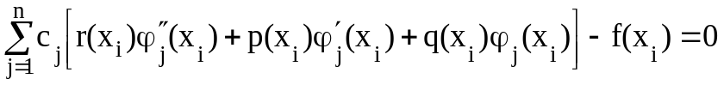.
Позначимо в рівнянні
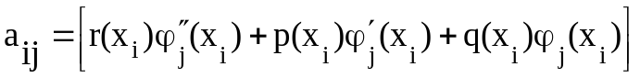, f_{i} = f(x_{i}), (7.2)
і отримаємо систему лінійних алгебраїчних рівнянь.
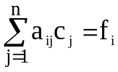
В порівнянні з раніш розглянутими методами можна відмітити, що у методі коллокацій ми знаходимо наближений розв’язок (5.3) у будь-якій точці, в то й час, як у методах скінченних різниць та стрільби, ми знаходимо наближене значення функції у вузлах сітки.
У випадку розв’язання нелінійних крайових задач ми отримуємо систему нелінійних рівнянь, оскільки функція нелінійна, і розв’язуємо її відповідними методами, наприклад, методом Ньютона.
Розглянемо приклад 7.1. Методом коллокації знайти наближений розв’язок рівняння
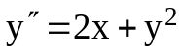 (7.3)
з крайовими умовами
y(0) = y(1) = 0
Розв’язок. Базисні функції вибираємо у степеневому вигляді:
u₀ = 0, u₁ = x(1-x), u₂ = x²(1-x)
та будемо шукати розв’язок у вигляді y = c₁u₁(x) + c₂u₂(x). Знаходимо нев’язку ψ(х):
де 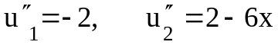. Вибираємо точки коллокації: х₁ = 0.25, х₂ = 0.75.
Обчислюємо нев’язку ψ(х) у точках коллокації та отримуємо систему нелінійних рівнянь
Запишемо систему таким чином
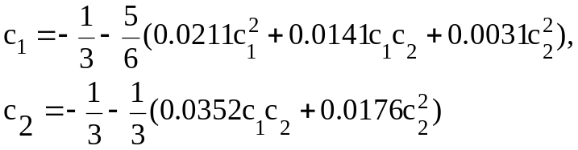 (7.4)
Розв’яжемо її методом ітерацій за формулами
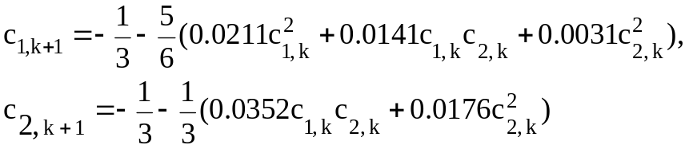
Індекс k означає номер наближення.
Перше наближення:
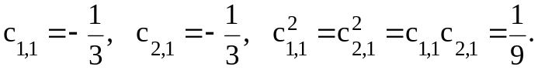
Друге наближення:
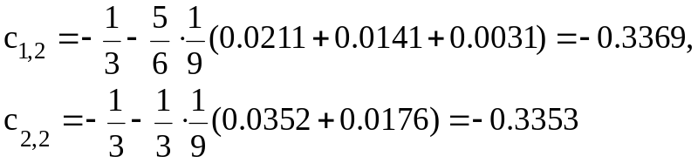
Третє наближення:
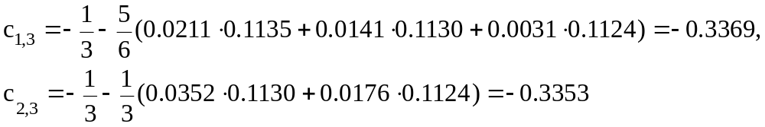
Ми бачимо, що в другому і третьому наближенні с₁ і с₂ співпадають,
то з точністю до 10⁻⁴ можна записати, що с₁ = 0.3369, а с₂ = -0.3353.
Таким чином маємо наближений розвязок рівняння (7.3)
у = -х(1-х)(0.3369+0.3353х).
Приклад 7.2. Необхідно розв’язати крайову задачу методом коллокації з тригонометричними базисними функціями.
Вивести таблицю, що містить аргумент, точний та наближений розв’язки, абсолютну та відносну похибки.
Вивести графіки точного та наближеного розв’язків на одному полі.

Рівняння | Аналітичний розв’язок
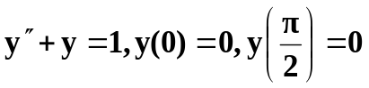 | 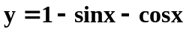

Додаткове завдання: розв’язати задачу для трьох значень кількості вузлів сітки n = 5, 20, 50.
Розв’язок. За систему базисних функцій обираємо тригонометричні функції які мають вигляд:
,
враховуючи, що точний розв’язок поставленого завдання –
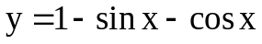.
На першому етапі ми визначаємо точність, з якою буде працювати наша програма, тобто визначаємо кількість точок, на які буде поділено наш інтервал - i та кількість доданків у формулі коллокацій – j. За умовою задане значення i= j=19. За програмою можливі три варіанти :
- i= j=5;
- i= j=20;
- i= j=50;
Далі знаходимо матрицю коефіцієнтів а_{ij} за відповідною формулою методу коллокацій
Після цього формуємо вектор f_{i} , який має вигляд: f_{i} = f(x_{i}),
де f(x) – неоднорідна частина рівняння.
Маючи формулу , маємо систему рівнянь з невідомими с_{j}. Дану систему можна розв’язати матричним методом. Тоді отримаємо таку формулу:
.
Тому далі - формуємо матрицю звичайним методом Гауса. Після цього необхідно перемножити матрицю та вектор . Таким чином ми отримаємо вектор значень с_{j}.
Повертаючись до формули наближеного розв’язку методу коллокацій - ми тепер знаходимо необхідні значення відповідної функції.
На другому етапі ми будуємо графіки функцій для наочного порівняння точних значень і наближених. Спочатку будуємо графік за точними значеннями, які знаходяться із заданої точної формули:
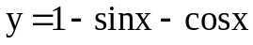.
Далі будуємо графік за наближеними значеннями , які ми знайшли методом коллокацій. Тепер ми можемо наочно порівняти точний і наближений розв’язки.
На третьому етапі ми можемо порівнювати точне і наближене значення в окремо обраній точці, виходячи із заданого інтервалу.
Програмою також передбачена можливість очищення введених результатів та зміна точності підрахунків на будь-якому етапі виконання програм
Скріншоти програми:
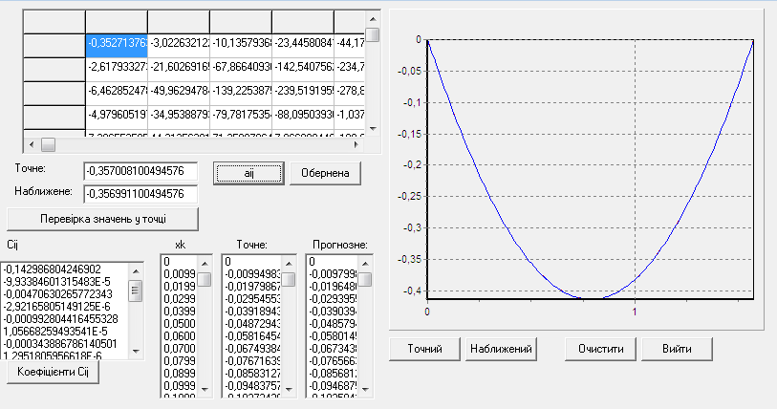
Проілюструємо основні моменти програмної реалізації розв’язку задачі.
Введемо загальні функції, якими ми будемо користуватися для обчислень:
//---------------------------------------------------------------------------
#include<vcl.h>
#pragmahdrstop
#include "Unit1.h"
#include "Unit2.h"
#include "Unit3.h"
//Задаємо розмір сітки
#pragmapackage(smart_init)
#pragmaresource "*.dfm"
TForm1 *Form1;
int v=19;

//Створюємо функцію, яка визначає другу похідну за методом колокацій
double TForm1::First(double x,double j,double i)
{doublepi;pi=3.14159265;
return -1*pow(j*pi,2)*sin(j*pi*x)*sin(i*pi*x);}

//Створюємо функцію, яка визначає у за методом
double TForm1::Third(double x,double j,double i)
{doublepi;pi=3.14159265;
returnsin(j*pi*x)*sin(i*pi*x);}

//Повертаємо значення нашої функції f(x)
double TForm1::f(double x)
{return 1;}

//Обраховуємо коефіцієнти a_{ij}
double TForm1::aij(double x,double j,double i)
{returnFirst(x,j,i)+Third(x,j,i);}

//Обраховуємо 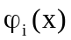
double TForm1::fi(double x,double j)
{doublepi;pi=3.14159265;
return f(x)*sin(j*pi*x);}

Визначимо точне значення нашої функції та побудуємо для нього графік:
void__fastcall TForm1::Button1Click(TObject *Sender)
{
//Визначення точного значення
double y,pi=3.14159265;
for (float x=0;x<=(pi/2);x+=0.01)
{
y=1-sin(x)-cos(x);
ListBox4->Items->Add(x);
ListBox2->Items->Add(y);

Series3->AddXY(x,y,"",clBlue);
}}
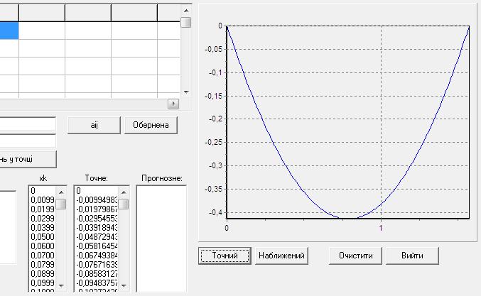

Для того, щоб визначити прогнозні значення потрібно розрахувати коефіцієнти с_{ij}, які в свою чергу можна визначити лише за допомогою коефіцієнтів a_{ij}, формулу для обрахунку яких ми записали раніше:
void__fastcall TForm1::Button2Click(TObject *Sender)
{
double a,ii;
double pi=3.14159265;
vn.B=newfloat[v];
vn.A=newfloat*[v]; float x=0;
for(x=0;x<=(pi/2);x=x+(pi/2)/v)
{
for (int i = 0; i < v; i++)
{vn.A[i] = newfloat[v];}
for (int i=0;i<v;i++)
{ for (int jj=0,j=1;jj<v;j++,jj++)
{ ii=i*i1+i2;
vn.A[i][jj]=aij(x,1,i+1);
StringGrid1->Cells[jj+1][i+1]=vn.A[i][jj];
}
}
for(int i=0;i<v;i++)
{ ii=i*i1+i2;
vn.B[i]=aij(x,1,i+1);
}}}
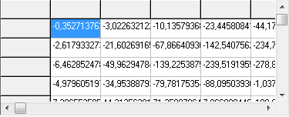
Для подальших обрахунків знайдемо обернену матрицю до заданої:
voidObr::obr(float **A, int n)
{float lo;
double **E=newdouble *[n];
for (int i=0;i<n;i++)
E[i]=newdouble [n];
for (int i=0;i<n;i++)
for (int j=0;j<n;j++)
{E[i][j]=0.0;
if (i==j)
E[i][j]=1.0;}
for (int k=0;k<n;k++)
{lo=A[k][k];
for (int j=0;j<n;j++)
{A[k][j]/=lo;
E[k][j]/=lo;
}
for (int i=k+1;i<n;i++)
{lo=A[i][k];
for (int j=0;j<n;j++)
{A[i][j]-=A[k][j]*lo;
E[i][j]-=E[k][j]*lo;
}}}
for (int k=n-1;k>0;k--)
{for (int i=k-1;i>=0;i--)
{lo=A[i][k];
for (int j=0;j<n;j++)
{A[i][j]-=A[k][j]*lo;
E[i][j]-=E[k][j]*lo;
}}}
Q=newfloat*[n];
for (int i=0;i<n;i++)
Q[i]=newfloat [n];
for (int i=0;i<n;i++)
{ for (int j=0;j<n;j++)
{
Q[i][j]=E[i][j];}}
for (int i=0;i<n;i++)
delete [] E[i];
delete [] E;}

void__fastcall TForm1::Button3Click(TObject *Sender)
{
//знаходження оберненої матриці
o.obr(vn.A,v);
for (int i=0;i<v;i++)
{ for (int j=0;j<v;j++)
{
StringGrid1->Cells[j+1][i+1]=o.Q[i][j];
}}
}
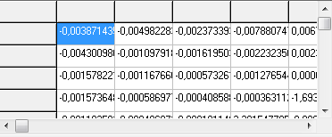
Перемножимо дві отримані матриці і отримаємо коефіцієнти C_{ij}:
void__fastcall TForm1::Button4Click(TObject *Sender)
{
//Перемноження оберненої матриці на задану для знаходження Сіj
for (int I=0;I<StringGrid1->RowCount-1; I++ )
{ for (int J=0;J<StringGrid1->ColCount-1; J++)
{ StringGrid1->Cells[J][I]="";}}

mu.Mum(o.Q,vn.B,v) ;
for (int i=0;i<v;i++)
{
StringGrid1->Cells[1][i+1]=mu.M[i];
ListBox1->Items->Add(mu.M[i]);
}}
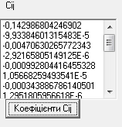
За допомогою отриманих коефіцієнтів обрахуємо прогнозні значення функції:
void__fastcall TForm1::Button6Click(TObject *Sender)
{
double y=0.,r=0.,pi=3.14159265;
for (float x=0;x<=(pi/2);x+=0.01)
{
for (int i=0;i<v;i++)
{
r+=mu.M[i]*sin(pi*x*(i+1));
}
y=r;
r=0;
Series1->AddXY(x,y,"",clRed);}}
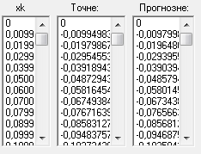
При побудові графіку видно, що точність за даних обчислень дуже висока:
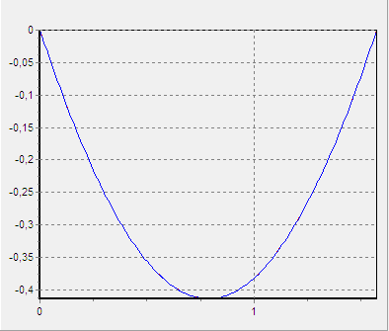
Для виконання додаткового задання порівняємо значення в середині та на кінці відрізку обчислень:
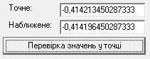
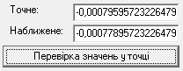
При зміні розмірності сітки точність зростає, якщо n зростає і падає, якщо n зменшувати:
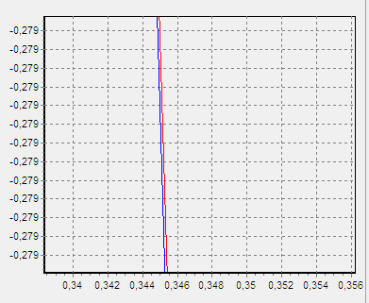
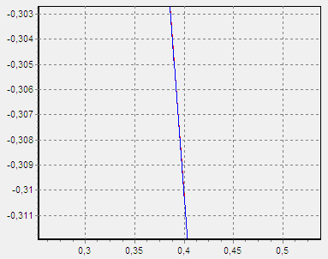.

2.8. Завдання до лабораторних робіт

Мета роботи - розв’язати крайову задачу (табл.1) вказаним методом та виконати додаткове завдання у відповідності з iндивідуальним номером варіанта (табл.2).
Вивести таблицю, що містить аргумент, точний та наближений розв’язки, абсолютну та відносну похибки.
Вивести графіки точного та наближеного розв’язків на одному полі.
Перелік методів:
1. Скінченних різниць 2-го порядку.
2. Стрільби з розв’язанням нелінійного рівняння методом половинного ділення.
3. Стрільби з розв’язанням нелінійного рівняння методом Ньютона з кінцево-різницевою апроксимацією похідної.
4. Коллокацій з тригонометричними базисними функціями .
5. Коллокацій із степеневими базисними функціями.
7. Гальоркіна з тригонометричними базисними функціями .
8. Гальоркіна із степеневими базисними функціями .

Перелік додаткових завдань:
1. Розв’язати задачу для трьох значень кількості вузлів сітки n=5,20,50 та порівняти отримані результати для двох значень х ( в середині та кінці інтервалу).
2. Оцінити затрати на розв’язування при допустимій похибці ε=0.1,0.01,0.001.
3. Розв’язати задачу для трьох значень а: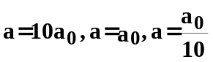і порівняти отримані результати для двох значень х (в середині і кінці інтервалу).

Таблиця 1.
Nвар | Рівняння | Аналітичний розв’язок
1 | 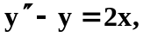  y(0)=0, y(1)=-1 | 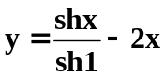
2 | 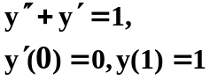 | 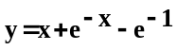
3 | 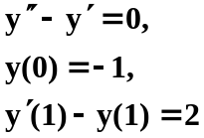 | 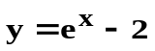
4
5 | 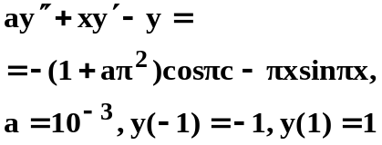 | 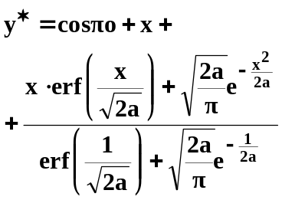
6 | 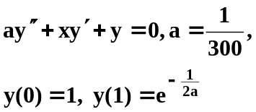 | 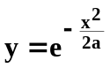
7 | 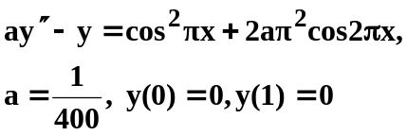
8 | 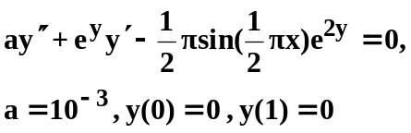 | 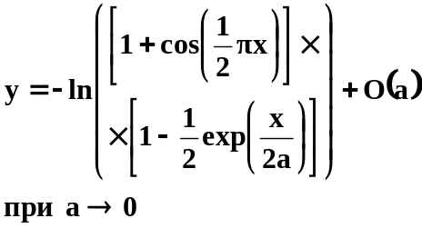
9 | 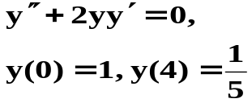 | 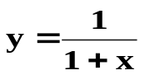
*Примітка : 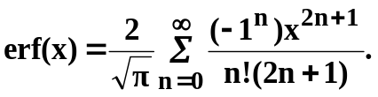

Таблиця 2.

Номер варіанту |  |  | 1 |  | 2 |  | 3 | 4 |  | 5 |  | 6 | 7 |  | 8 |  | 9 | 10 |  | 11 |  | 12 |  | 13 |  | 14
Метод |  |  | 1 |  | 7 |  | 1 | 4 |  | 1 |  | 2 | 2 |  | 3 |  | 7 | 5 |  | 4 |  | 3 |  | 7 |  | 5
Задача |  |  | 2 |  | 4 |  | 6 | 4 |  | 8 |  | 9 | 4 |  | 1 |  | 7 | 8 |  | 7 |  | 9 |  | 7 |  | 7
Додаткове завдання |  |  | 1 |  | 1 |  | 3 | 1 |  | 3 |  | 2 | 2 |  | 2 |  | 1 | 3 |  | 1 |  | 2 |  | 1 |  | 3
Номер варіанту | 15 | 16 |  | 17 |  | 18 |  |  | 19 |  | 20 |  |  | 21 |  | 22 |  |  | 23 |  | 24 |  | 25 |  | 26 |  | 27
Метод | 1 | 8 |  | 1 |  | 7 |  |  | 5 |  | 5 |  |  | 5 |  | 7 |  |  | 7 |  | 8 |  | 5 |  | 7 |  | 8
Задача | 7 | 4 |  | 3 |  | 7 |  |  | 5 |  | 5 |  |  | 5 |  | 7 |  |  | 7 |  | 8 |  | 5 |  | 7 |  | 6
Додаткове завдання | 1 | 1 |  | 1 |  | 1 |  |  | 3 |  | 3 |  |  | 1 |  | 1 |  |  | 3 |  | 1 |  | 1 |  | 1 |  | 3

Список використаних джерел

- Турчак Л. И. Основы численных методов: / Турчак Л. И., Плотников П. В. Учебное пособие. — 2-е изд., перераб. и доп. — М.: ФИЗМАТЛИТ, 2003. — 304 с. — ISBN 5-9221-0153-6.
- Лукьяненко С.О. Чисельні методи розв’язування диференційних рівнянь: / Лукьяненко С.О. Навч. посібн. – К.: Знання України, 2007. – 136с.: іл. – Бібліогр.: с. 132-133.
- Копченова Н.В. Вычислительная математика в примерах и задачах. / Копченова Н.В., Марон И.А. Учебное пособие. 3-е изд. Стер. – СПБ. Издательство «Лань». 2009. – 368 с. ISBN 978-5-8114-0801-6.
- Фельдман Л.П. Чисельні методи в інформатиці: / Фельдман Л.П., Петренко А.І., Дмитрієва О.А. – К.: Видавнича група BHV, 2006. – 480 с.
- Дж. Ортега. Введение в численные методы решения дифференциальных уравнений: Пер. с англ. /Дж. Ортега, У.Пул – М.: Наука, 1986. – 288с.
- Волков Е.А. Численные методы. – М.: Наука, 1987. – 240с.
- Самарский А.А., Гулин А.В. Численные методы – М.: Наука, 1989. – 432с.
- Демидович Б.П., Марон И.А., Шувалова Э.З. Численные методы анализа. Приближение функций, дифференциальные и интегральные уравнения. М.: Наука, 1967.
- Н. С. Бахвалов Численные методы (анализ, алгебра, обыкновенные дифференциальные уравнения) – М.: Наука, 1975. – 632с.

